组号：3F 学号：21210620 姓名：葛馨木

实验7.1 FTP协议
【实验目的】
学习FTP协议的连接过程；理解FTP协议的工作原理。每人提交报告。
【实验环境】
本实验采用网络结构一,主机的IP地址使用172.16.0.0段。掩码255.255.255.0.
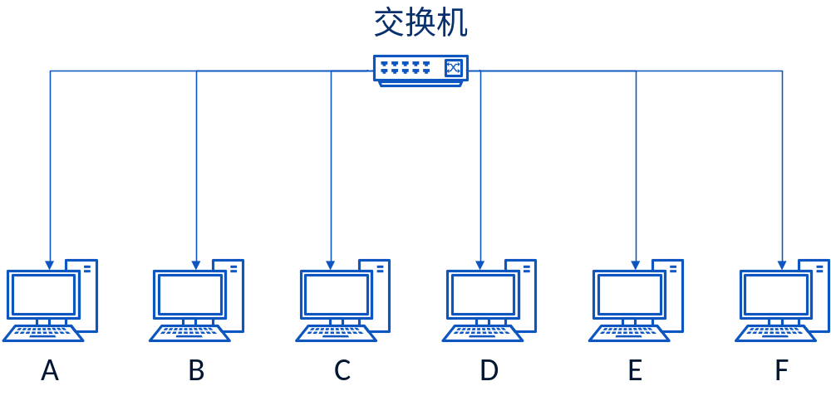
【实验内容】
本实验要求：
FTP服务器已经启动，并提供一个公共帐户，用户名是：anonymous，口令：无。或用户名：group2_1，口令：group2_1 (可以上传数据)。
练习一 FTP
本实验学生独立完成,目的是了解FTP协议的端口和连接过程。
实验步骤：
1、主机启动协议分析器，打开数据捕获窗口；
2、主机登录FTP服务器：在命令行提示符下运行：
ftp 172.16.0.253
LOGIN:>group2_1
PASS:>group2_1
3、刷新捕获窗口，查看FTP会话（21端口）：
是否可以捕获到用户名和密码？可以。
输入用户名的命令是（ LOGIN:>group3_6 ），输入密码的命令是（ group3_6 ）。
4、在FTP命令行下继续输入命令：dir （列表命令），刷新捕获窗口，查看主机捕获的数据；
FTP的列表命令是（ List ）。
FTP服务器是如何知道用户的数据端口？（查看客户发给服务器的PORT命令）
5、刷新捕获窗口，查看主机捕获的数据，在会话分析中，查看TCP会话中的21端口和20端口的会话情况；
●记录实验结果：
粘贴捕获包的截图；
21端口和20端口分别传输什么内容？
端口21传输控制端口21用于控制连接，如用户标识、操作命令
端口20用于数据连接（在PORT模式中）
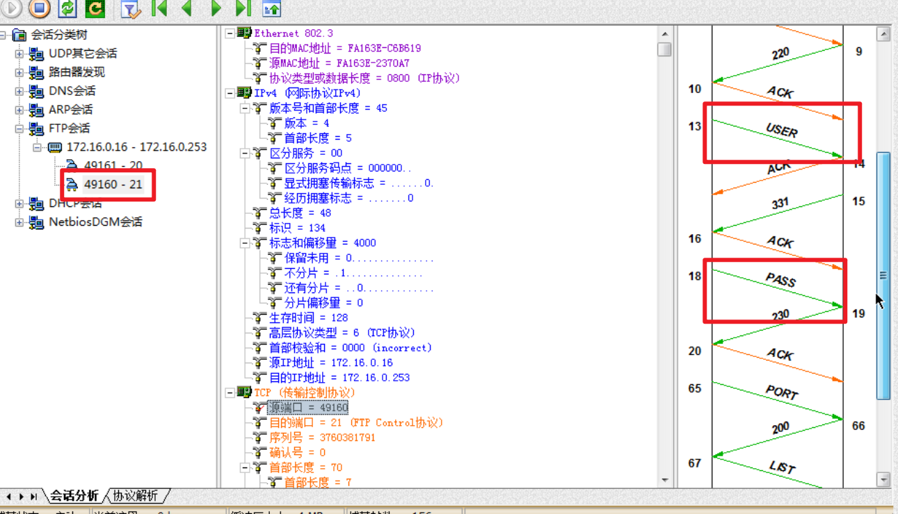
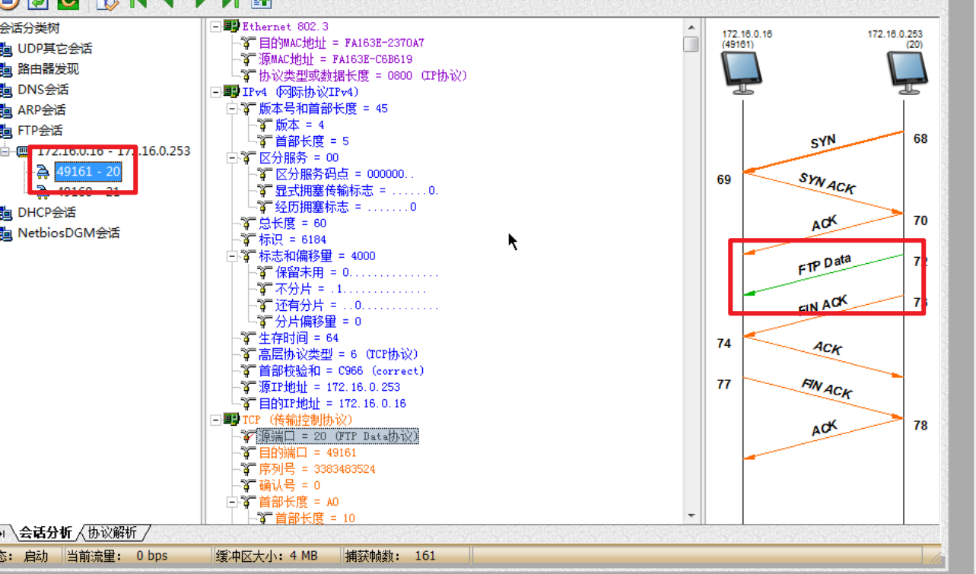
20端口是否关闭连接？21端口是否关闭连接？
21端口未关闭，20端口关闭。
6、在FTP命令行下继续输入命令：quit（退出命令），刷新捕获窗口，查看主机捕获的数据；
21端口是否关闭连接？
是的。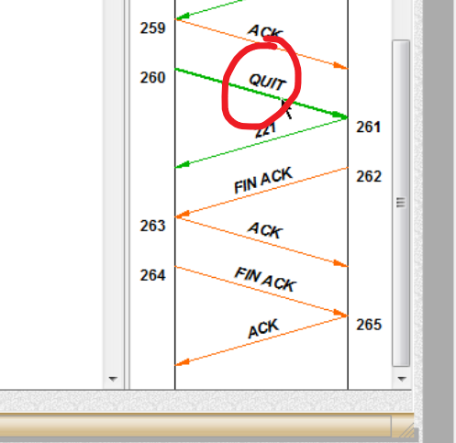
练习二 使用浏览器登入FTP
1、主机启动协议分析器，打开数据捕获窗口；
2、主机启动Windows资源管理器，在“地址”框中输入ftp://172.16.0.253
3、查看主机捕获的数据，在会话分析中，查看TCP会话中的端口情况。
4、结合练习1的会话过程，说明浏览器登入FTP的工作过程。
●记录实验结果：
- 粘贴捕获包的截图；
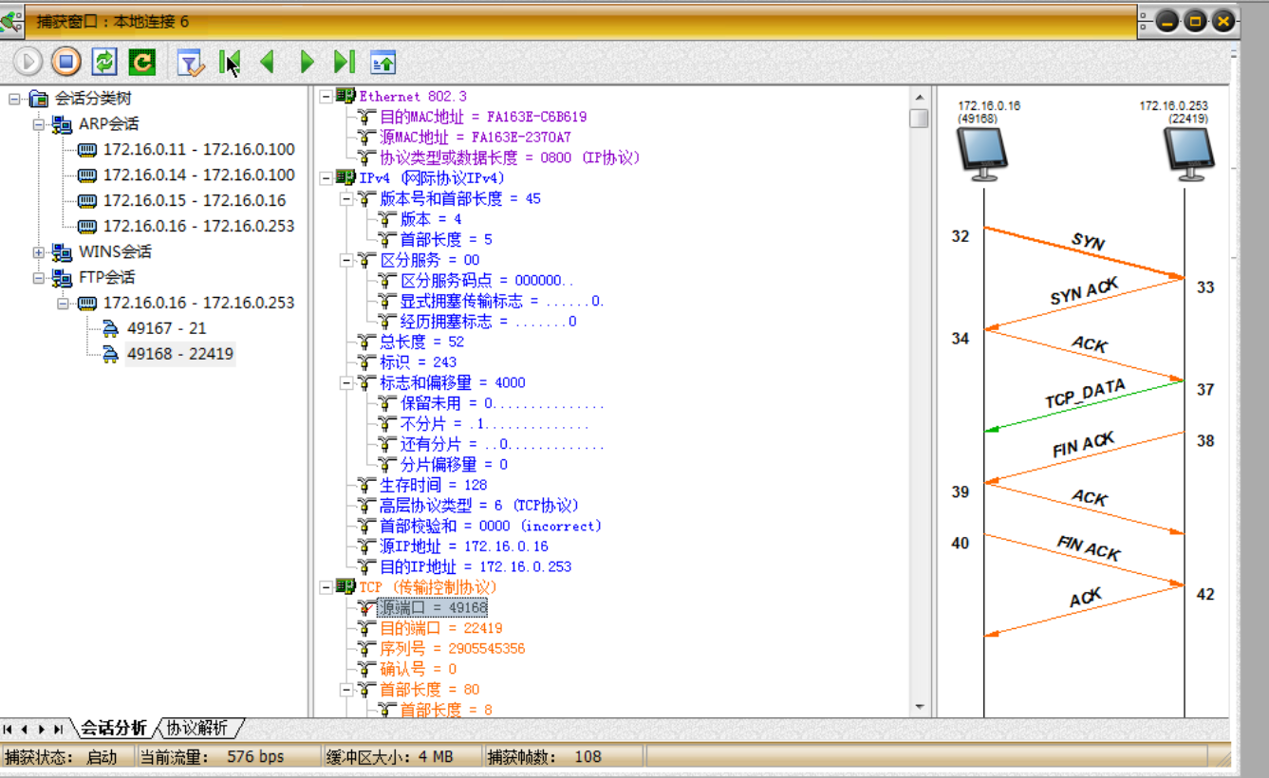
- 对比上个实验，FTP服务器用哪个端口传输数据，数据连接是谁发起的连接？
FTP使用22419端口传输数据。由客户端发起连接。
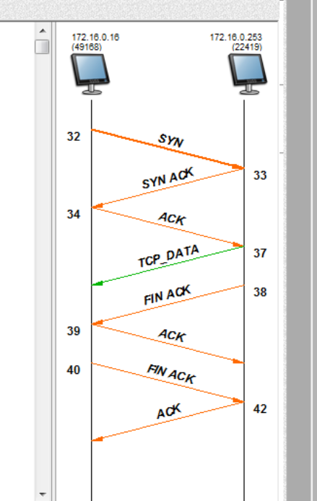
- 用户是如何知道服务器的数据端口？
客户端发送PASV，服务器返回227，其中包含端口号 87*256+147=22419
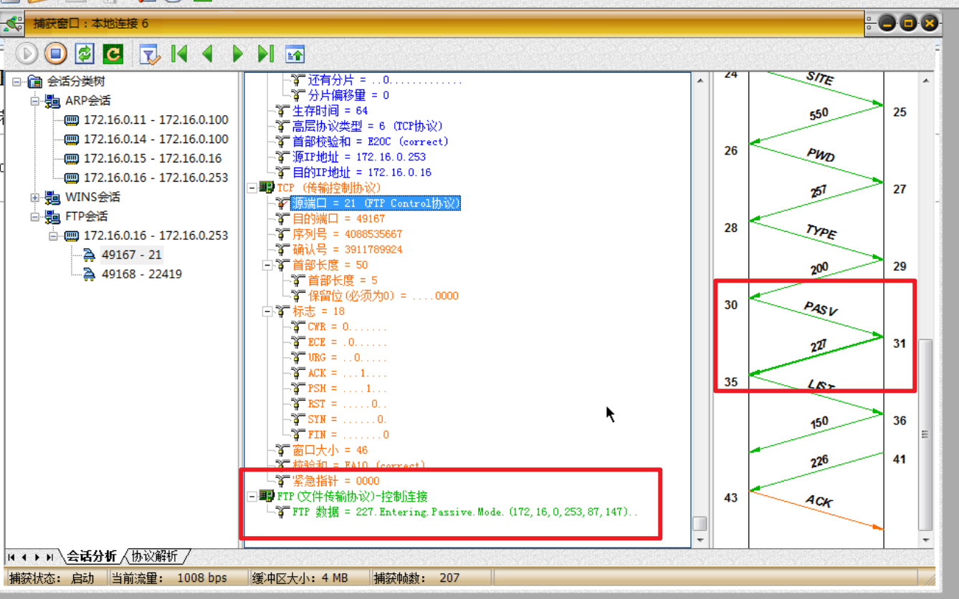
练习三 在窗口模式下，上传/下传数据文件
熟悉FTP在窗口方式下的命令使用；在本地机的C:上建立一个文本文件，文件名为你的学号+姓名拼音；
1、主机登录FTP服务器：在命令行提示符下运行：
C:>ftp 172.16.0.253
>LOGIN：group2_1
>PASS: group2_1
>put 文件名（文件名为你的学号+姓名拼音）
>dir (查看FTP上是否已经上传)
>get 文件名（FTP服务器）
>quit
2、回到本地硬盘上查看是否已经下载到本地？（进入FTP时的目录下）
●记录实验结果：

- 粘贴FTP上的文件列表；
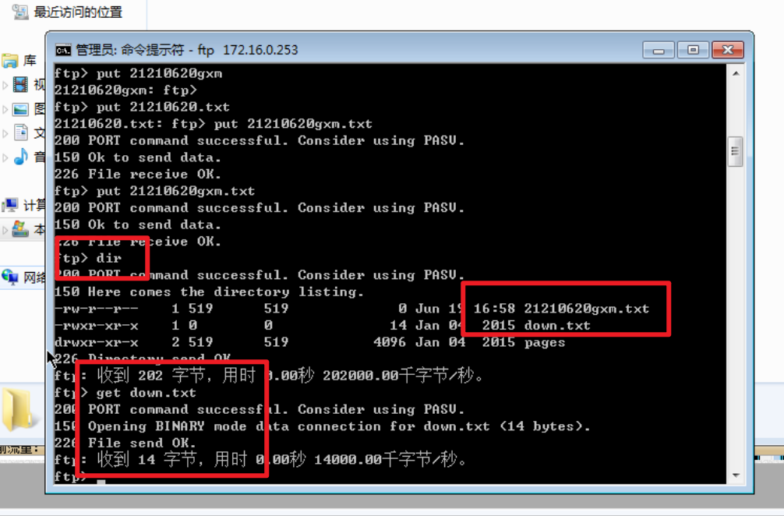
- 粘贴本地机上的文件列表；
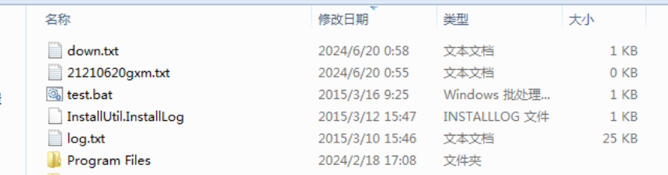
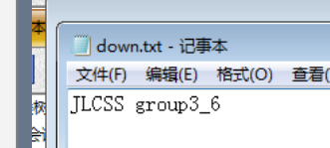

实验7.2 HTTP(Hyper Text Transfer Protocol)
【实验目的】
掌握HTTP协议的使用和实现方式，理解HTTP协议的无连接、无状态特性。
【实验内容】
本实验一人一组独立完成。
练习一 主页访问
实验步骤：
注意：本实验要配置DNS服务器（服务器IP为172.16.0.253，注意：先关闭协议分析器）
步骤: 控制面板 -> 网络和Internet -> 网络和共享中心 -> 本地连接 -> 属性 -> internet 协议版本 4 (TCP/IPv4) -> 使用下面的 DNS服务器地址 -> 172.16.0.253 -> 确定
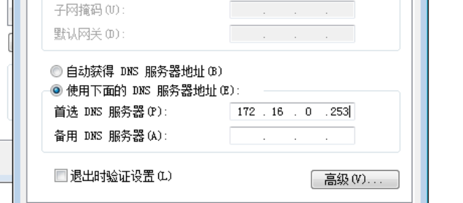
1、主机清空IE缓存（避免从缓存中取数据）；
2、主机启动协议分析器，打开捕获数据窗口；
3、主机启动IE浏览器，在“地址”框中输入http://JServer.NetLab/experiment；
4、主机停止捕获数据，分析捕获到的数据：
●记录实验结果：
①考虑TCP协议和HTTP协议之间封装关系?
HTTP封装在TCP协议内部。
- 粘贴捕获包图片，
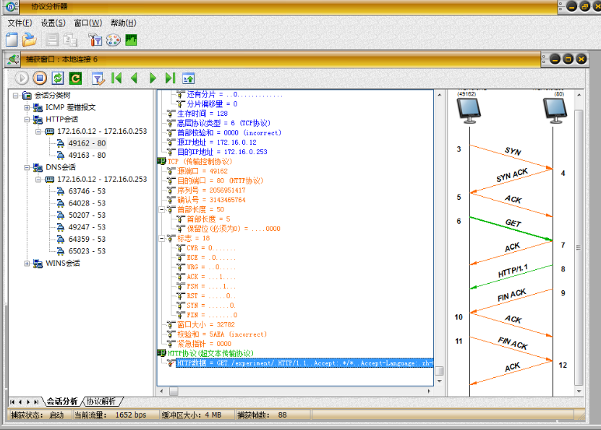
- 使用了HTTP协议的哪种方法（命令）读取网页文件？网页的文件名什么？
GET方法。Experiment

练习二 页面提交
我们访问主页时，经常要提交一些信息来进行互动。如：密码的提交等。
实验步骤:
注意：本实验要配置DNS服务器（服务器IP为172.16.0.253）。注意：配置DNS服务前要关闭协议分析器。
1、主机启动协议分析器，打开捕获数据窗口；
2、主启动浏览器，在“地址”框中输入：http://JServer.NetLab/experiment/post.html 。在返回页面中，填写“用户名”和“密码”，单击“确定”按钮。
3、主机B停止捕获数据，分析捕获到的数据（会话分析）；
●记录实验结果：
①粘贴捕获包图片。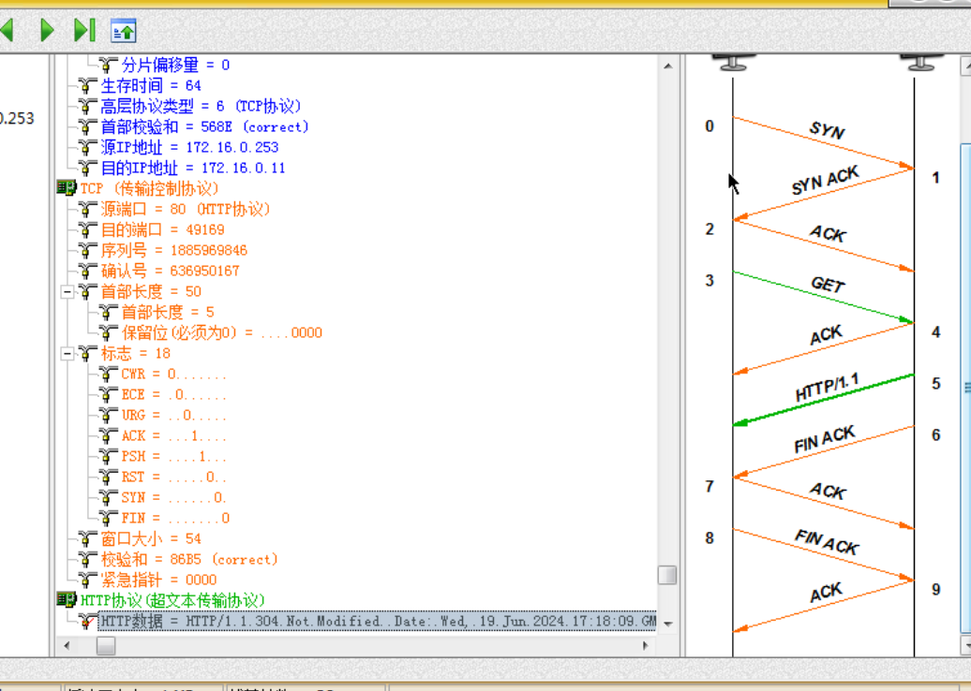
- 提交信息的过程使用了HTTP协议的哪种方法？POST方法
- 传输密码是明文还是密文？粘贴含有用户名和密码的捕获包。明文。
- 每次HTTP命令都是单独连接完成的（一次一个连接），这样有什么好处？
简单性：每个请求和响应都是独立的，这简化了协议的设计和实现。服务器不需要维护客户端的状态信息，每个请求都是自包含的。
可靠性：如果某个请求失败，它不会影响后续的请求。每个请求都是独立的，因此一个请求的失败不会导致整个会话的中断。
易于管理：服务器不需要为每个客户端维护长连接，这减轻了服务器的负担。服务器可以在处理完一个请求后立即关闭连接，释放资源。
练习三 访问比较复杂的主页如果主页包含有各种图片和文字时，经常会有多个TCP连接才能将数据下载到客户端；本练习的目的是体会多个连接的HTTP过程；本练习将DNS
协议和HTTP协议联系在一起。
实验步骤:
注意：本实验要配置DNS服务器（服务器IP为172.16.0.253）
1、主机使用“ipconfig/flushdns”命令清空DNS高速缓存；
2、主机启动协议分析器，打开捕获数据窗口；
3、主机启动浏览器，在“地址”框中输入：http://JServer.NetLab/complexpage.htm（可以拷贝到浏览器的地址栏）
4、主机停止捕获数据，分析捕获的数据；
●记录实验结果：
①粘贴捕获包图片；
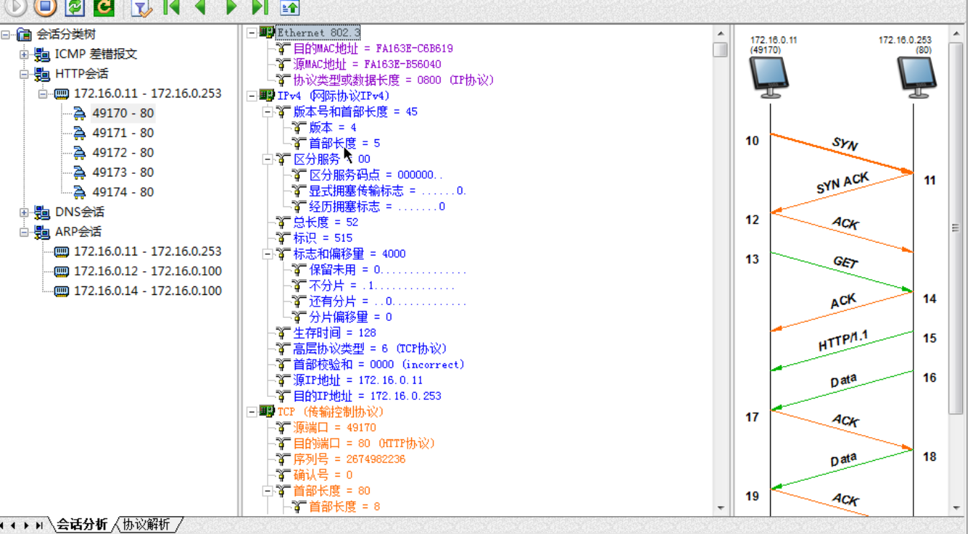
②根据捕获到得数据，说明用了几个TCP连接完成网页的传输？
5个。
- 每个连接分别传输什么文件（通过查看每个连接的GET方法，可以粘贴GET方法的图片加以说明）？
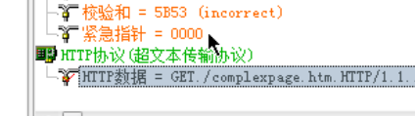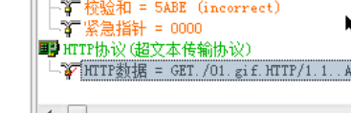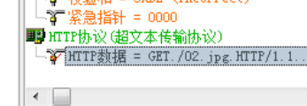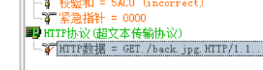
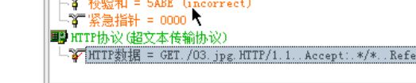

实验7.3 DHCP(Dynamic Host Configuration Protocol)
【实验目的】
掌握DHCP（动态主机配置协议）的报文格式；了解DHCP的工作原理。
【实验环境】
本实验采用网络结构一,主机的IP地址使用172.16.0.0段。掩码255.255.255.0.
【实验原理】
DHCP(Dynamic Host Configuration Protocol) 动态主机配置协议，它提供了一种动态指定IP地址和配置参数的机制 ；是一种用于简化主机 IP 配置管理的 IP 标准。
通过采用 DHCP 标准，可以使用 DHCP 服务器为网络上启用了 DHCP 的客户端管理动态 IP 地址分配和其他相关配置细节。
1、DHCP工作原理
DHCP 使用客户端/服务器模型。网络管理员建立一个或多个维护 TCP/IP 配置信息并将其提供给客户端的 DHCP 服务器。DHCP 服务器以地址租约的形式将该配置提供给
发出请求的客户端。
①发现阶段：DHCP客户机以广播方式发送DHCP discover报文来寻找DHCP服务器。
②提供阶段：DHCP服务器在网络中接收到DHCP discover报文后会做出响应，它从尚未出租的IP地址中挑选一个分配给DHCP客户机，向DHCP客户机发送一个包含出租的
IP地址和其他设置的DHCP offer报文。
③选择阶段：如果有多台DHCP服务器向DHCP客户机发来的DHCP offer提供报文，则DHCP客户机只接受第一个收到的DHCP offer提供报文，然后它就以广播方式回答一个
DHCP request请求报文，该报文中包含向它所选定的DHCP服务器请求IP地址的内容。
④确认阶段：DHCP服务器收到DHCP客户机回答的DHCP request请求报文之后，它便向DHCP客户机发送一个包含它所提供的IP地址和其他设置的DHCP ack确认报文，告诉
DHCP客户机可以使用它所提供的IP地址。
⑤重新登录：以后DHCP客户机每次重新登录网络时，就不需要再发送DHCP discover发现报文了， 而是直接发送包含前一次所分配的IP地址的DHCP request请求报文。
⑥更新租约：DHCP服务器向DHCP客户机出租的IP地址一般都有一个租借期限 ，期满后DHCP服务器便会收回出租的IP地址。
2、DHCP报文格式
操作代码(1byte) | 硬件类型(1byte) | 硬件长度(1byte) | 跳数(1byte)
事务ID(4byte)
秒(2byte) |  | 标志(2byte)
客户端IP地址(4byte)
您()客户端)的IP地址(4byte)
服务器IP地址(4byte)
网关IP地址(4byte)
客户端硬件地址(16byte)
服务器名(64byte)
引导文件名(128byte)
选项(44byte)
【实验环境】
采用网络结构一，参照网络结构一的示意图设置IP地址。
【实验内容】
练习一 使用DHCP获取IP地址
本练习由每一位组员独自完成，目的是了解DHCP的工作原理。
实验步骤：
1、启动协议分析器，打开捕获数据窗口，设置过滤条件(提取DHCP协议)；
2、在命令行方式下，输入命令“ipconfig -release”；(释放IP)
3、在命令行方式下，输入命令“ipconfig -renew”；（请求IP）
4、在协议分析器的会话分析中，察看到DHCP协议的工作会话分析，
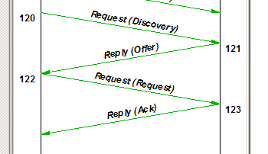
记录实验结果：
- 粘贴DHCP协议工作过程的几个报文。
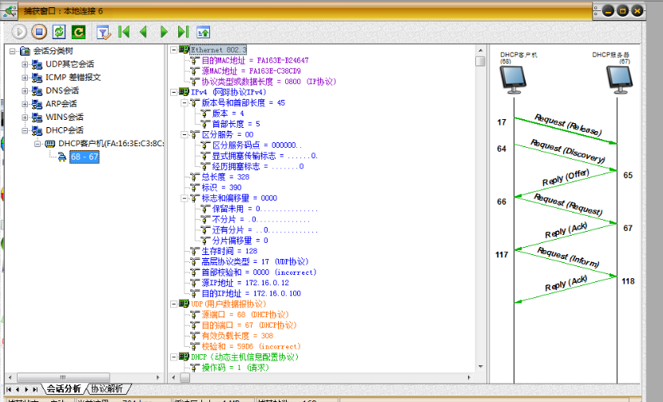
2、说明捕获到的DHCP 协议中，Request（discovery）、Reply(offer)、Request(Request)、Reply(Ack)报文的作用是什么？
在DHCP（动态主机配置协议）中，以下四种报文类型在客户端和服务器之间的交互中起着关键作用：
1. DHCP Discover（发现）报文：
- 作用：当一个客户端设备（如计算机）启动并需要网络配置信息（如IP地址）时，它会发送一个DHCP Discover报文。这个广播报文用于在本地网络中寻找可用的DHCP服务器。
- 特点：这是一个UDP广播，源端口为68（DHCP客户端端口），目标端口为67（DHCP服务器端口）。
2. DHCP Offer（提供）报文：
- 作用：接收到DHCP Discover报文的DHCP服务器会响应一个DHCP Offer报文。这个报文中包含了一个可用的IP地址和其他网络配置信息（如子网掩码、默认网关、DNS服务器地址等）。
- 特点：这也是一个广播报文，但服务器通常会使用单播方式直接发送给请求的客户端，以提供IP地址。
3. DHCP Request（请求）报文：
- 作用：客户端接收到一个或多个DHCP Offer报文后，会选择其中一个服务器提供的配置，并向该服务器发送一个DHCP Request报文，请求使用提供的IP地址。
- 特点：这是一个广播报文，用于通知其他服务器客户端已选择了一个特定的配置。
4. DHCP Ack（确认）报文：
- 作用：被选中的DHCP服务器接收到DHCP Request报文后，会发送一个DHCP Ack报文，确认IP地址的分配，并提供完整的网络配置信息。
- 特点：这是一个单播报文，直接发送给客户端。一旦客户端接收到这个报文，它就可以开始使用分配的IP地址进行网络通信。

